Министерство науки и высшего образования Российской Федерации

Федеральное государственное бюджетное образовательное учреждение

высшего образования

«Вятский государственный университет»

Колледж ВятГУ

**ОТЧЕТ**

**ПО ДОМАШНЕЙ КОНТРОЛЬНОЙ РАБОТЕ №4**

**«РАБОТА В ГРАФИЧЕСКОМ РЕЖИМЕ»**

**ПО ДИСЦИПЛИНЕ «ОСНОВЫ АЛГОРИТМИЗАЦИИ И ПРОГРАММИРОВАНИЯ»**

Выполнила: студентка учебной группы

ИСПк-202-52-00

Коковихина Дарья Олеговна

Преподаватель:

Сергеева Елизавета Григорьевна

Киров

2022

1. Цель контрольной работы.

Освоить принципы работы в графическом режиме, получить базовые навыки взаимодействия с графическими примитивами.

1. Формулировка задания (с вариантом)

5 вариант.

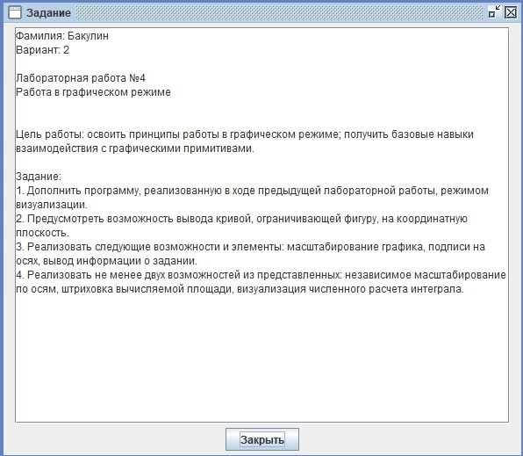

Рисунок 1 – Задание

1. Код программы

Код программы

**uses** graphabc;

**var** i, n: int64;

x1, y1, y2, x2, x0, y0, a, b, c, m: real;

**begin**

writeln('Введите отрезок: ');

readln(a, b);

writeln('Введите шаг: ');

readln(c);

writeln('Введите масштаб: ');

readln(n);

setwindowsize(800, 550);

setwindowtitle('График функции: 2*x^3+(2)*x^2+(-3)*x+17');

setfontcolor(clMaroon);

setfontsize(10);

textout(0, 50, '2*x^3+(2)*x^2+(-3)*x+17');

setpencolor(clBlack);

setpenwidth(1);

line(80, 400, 720, 400);

line(400, 30, 400, 520);

setfontsize(8);

**for** i:= -15 **to** 15 **do**

**begin**

line(400+i*n, 395, 400+i*n, 405);

textout(395+i*n, 410, floattostr(i));

**end**;

textout(720, 420, 'x');

**for** i:= -18 **to** 5 **do**

**begin**

line(395, 400+i*n, 405, 400+i*n);

textout(370, 400+i*n, '');

textout(375, 395+i*n, floattostr(-i*(10)));

**end**;

textout(420, 20, 'y');

a:=400+(a*n);

b:=400+(b*n);

c:=n*c;

m:=a;

**for** i:= -300 **to** 300 **do**

**begin**

x1:=i/n;

y1:=2*power(x1,3)+2*power(x1,2)+(-3)*x1+17;

line(trunc(x0), trunc(y0), trunc(400+x1*n), trunc(400-y1*(n/10)), clBlack);

**if** trunc(400+x1*n)=a **then**

line(trunc(400+x1*n), trunc(400-y1*(n/10)), trunc(a), 400, clGreen);

**if** (trunc(400+x1*n)=m) **and** (m<b) **then**

**begin**

line(trunc(400+x1*n), trunc(400-y1*(n/10)), trunc(m), 400, clGreen);

x2:=(i+c)/n;

y2:=1*power(x1,3)+1*power(x1,2)+3*x1+16;

line(trunc(400+x2*n), trunc(400-y2*(n/10)), trunc(400+x1*n), trunc(400-y1*(n/10)), clGreen);

m:=m+c;

**end**;

**if** trunc(400+x1*n)=b **then**

line(trunc(400+x1*n), trunc(400-y1*(n/0)), trunc(b), 400, clGreen);

x0:=trunc(400+x1*n);

y0:=trunc(400-y1*(n/10));

**end**;

**end**.

1. Результат выполнения программы

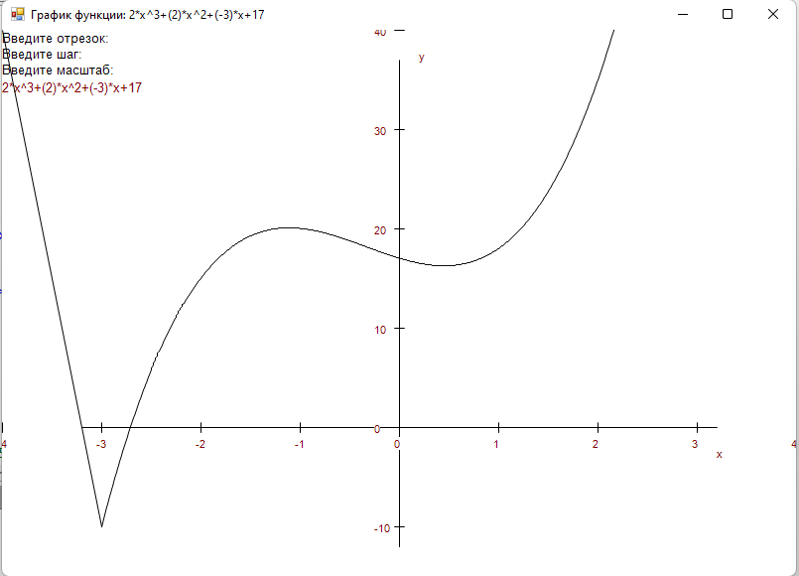

Рисунок 2-Результат программы

1. Вывод

В ходе выполнения четвертой домашней контрольной работы были освоены принципы работы в графическом режиме, получены базовые навыки взаимодействия с графическими примитивами.

Заданием являлось написание программы, выводящей график заданной функции. При этом нужно было изобразить прямоугольники, по которым в 3 контрольной работе вычислялось приблизительное значение. Сложности возникли как раз с выводом прямоугольников.

Считаю, что программу практики выполнила в полном объеме, получив необходимые практические навыки и закрепив полученные теоретические знания. В ходе практики мною были изучены должностные обязанности программиста, а также были закреплены теоретические знания по изученным дисциплинам, что в дальнейшем мне пригодится. Подводя все выше сказанное, считаю, что цель практики полностью выполнена.